# PERBANDINGAN JAHE EMPRIT*(Zingiber officinale var. amarum)* DAN JAHE MERAH *(Zingiber officinale var. rubrum)* DALAM MENURUNKAN BERAT BADAN MENCIT *(Mus musculus)*

**SKRIPSI**



**Oleh :**

**Dewi Candra Wulan Chusnaini**

**NIM 20040050**

**PROGRAM STUDI FARMASI PROGRAM SARJANA**

**FAKULTAS ILMU KESEHATAN**

**UNIVERSITAS dr. SOEBANDI**

**JEMBER**

**2024**

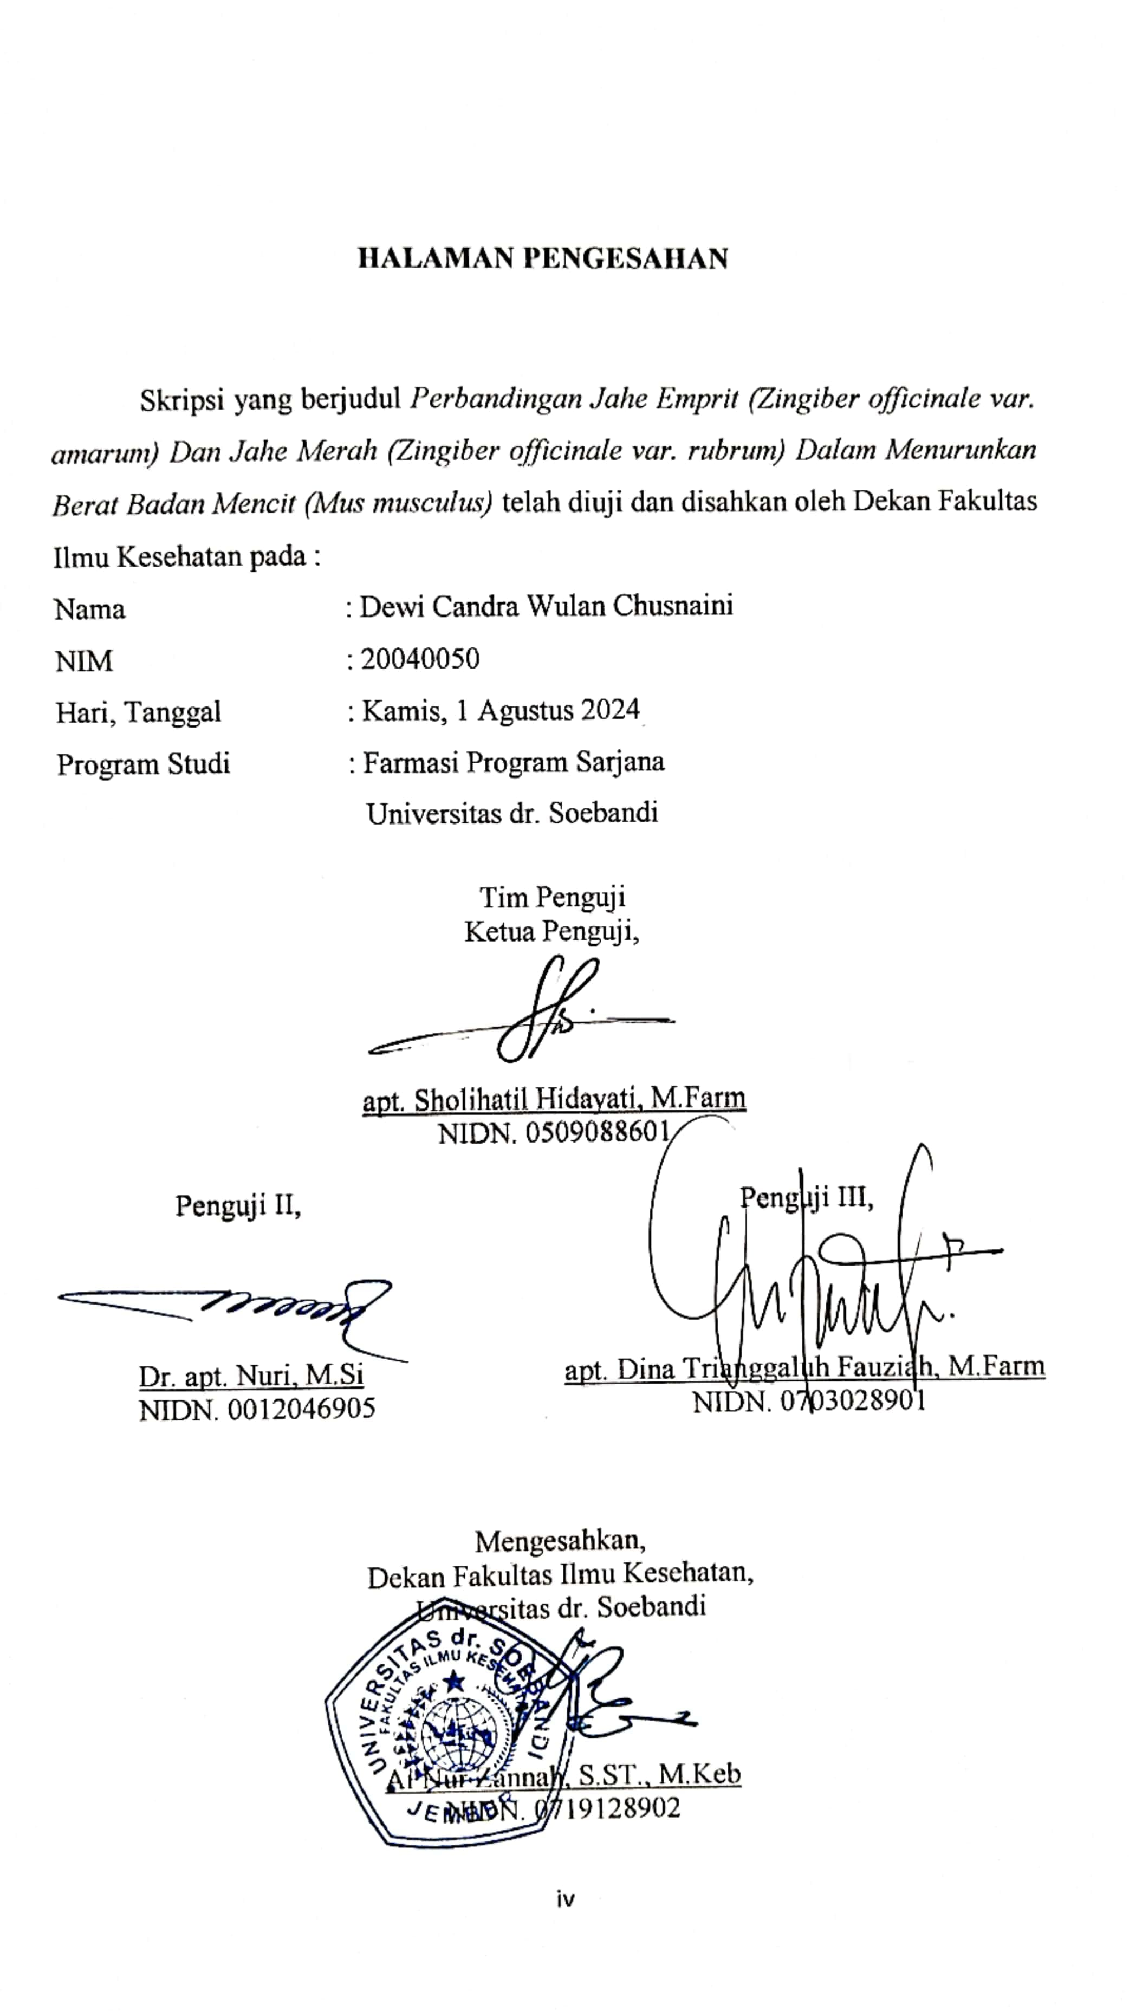

|  |
| --- |
| **Abstrak**  **Latar Belakang:** Angka obesitas di Indonesia meningkat secara signifikan dalam 10 tahun terakhir mencapai 21,8% (2018), dengan peningkatan signifikan pada provinsi Jawa Timur. Obesitas merupakan faktor utama berbagai penyakit kronis dan sindrom metabolik. Jahe adalah salah satu alternatif pengobatan yang aman dan efektif dalam mengatasi obesitas. Hasil penelitian telah menunjukkan bahwa jahe terbukti memiliki aktivitas antiobesitas dan memperbaiki profil lipid, lebih besar daripada obat sintetik seperti orlistat. Jahe mengandung senyawa fenolik aktif yaitu gingerol, shogaol dan gingerenon yang dapat menghambat adipogenesis dan meningkatkan katabolisme asam lemak.  **Tujuan:** Untuk mengetahui perbedaan jahe emprit *(Zingiber officinale var. amarum)* dan jahe merah *(Zingiber officinale var. rubrum)* dalam menurunkan berat badan mencit *(Mus musculus)*.  **Metode:** Penelitian ini merupakan penelitian eksperimetal dengan desain *pretest and posttest control group*. Ekstraksi jahe merah dan emprit dilakukan secara maserasi dengan pelarut etil asetat (1:5). Hewan coba yang digunakan mencit galur balb-C yang diinduksi dengan pakan tinggi lemak dengan pemberian pakan standar, mentega dan kuning telur puyuh (80:15:5) dan PTU 0,01%. Data perubahan berat badan akibat pemberian kedua ekstrak dianalisis dengan *one way* anova dan dilanjutkan dengan uji Post-hoc LSD.  **Hasil:** Induksi pakan tinggi lemak disertai minuman yang mengandung PTU 0,01% dapat menghasilkan mencit obesitas berdasarkan indeks obesitas Lee. Pemberian ekstrak jahe emprit 8mg/20grBB dapat menurunkan berat badan sebesar 22%, sedangkan jahe merah dengan konsentrasi yang sama dapat menurunkan berat badan sebesar 29%.  **Kesimpulan:** Jahe merah *(Zingiber officinale var. rubrum)* lebih baik dalam menurunkan berat badan mencit *(Mus musculus)* dibandingkan dengan jahe emprit *(Zingiber officinale var. amarum)*. |
| **Kata Kunci:** Jahe emprit, Jahe merah, Berat badan, Mencit |